|  |  |
| --- | --- |
| **Họ và tên:**………………………………….  **Trường :**…………………………………..  **Điểm :**………………………………….. | **ĐỀ ÔN TẬP CHƯƠNG I – LẦN1**  **Môn: VẬT LÝ 11**  *Thời gian làm bài: 45 phút, không kể thời gian phát đề*  *-------------------------------------------------------* |

**I. TRẮC NGHIỆM (7 điểm)**

1. Tìm phát biểu **sai** về gia tốc của một vật dao động điều hoà?

**A.** Gia tốc đổi chiều khi vật đi qua vị trí cân bằng.

**B.** Gia tốc luôn ngược chiều với vận tốc.

**C.** Gia tốc luôn hướng về vị trí cân bằng.

**D.** Gia tốc biến đổi ngược pha với li độ.

1. Một chất điểm dao động điều hoà có quỹ đạo là một đoạn thẳng dài $10 cm$. Biên độ dao động của chất điểm là

**A. $5 cm$** . **B. $-5 cm$** . **C. $10 cm$** . **D. $-10 cm$** .

1. Một chất điểm dao động điều hoà trong 10 dao động toàn phần chất điểm đi được quãng đường dài $120 cm$. Quỹ đạo dao động của vật có chiều dài là

**A. $6 cm$** . **B. $12 cm$** . **C. $3 cm$** . **D. $9 cm$** .

1. Một chất điểm dao động điều hoà với phương trình $x=5cos⁡\left(10πt+\frac{π}{3}\right)(cm)$. Li độ của chất điểm khi pha dao động bằng $(π)$ là

**A. $5 cm$** . **B. $-5 cm$** . **C. $2,5 cm$** . **D. $-2,5 cm$** .

1. Một chất điểm dao động điều hoà có phương trình li độ theo thời gian là:

$$x=5\sqrt{3}cos⁡\left(10πt+\frac{π}{3}\right)(cm)$$

Tại thời điểm $t=1 s$ thì li độ của chất điểm bằng

**A. $2,5 cm$** . **B. $-5\sqrt{3} cm$** . **C. $5 cm$** . **D. $2,5\sqrt{3} cm$** .

1. Một chất điểm M chuyển động đều trên một đường tròn, bán kính $R$, tốc độ góc Hình chiếu của M trên đường kính biến thiên điều hoà có

**A.** biên độ $R$. **B.** biên độ $2R$.

**C.** pha ban đầu . **D.** độ dài quỹ đạo 4R.

1. Phương trình dao động của một vật có dạng $x=-Acos⁡\left(ωt+\frac{π}{3}\right)(cm).$ Pha ban đầu của dao động là

**A. $\frac{π}{3}$** . **B. $-\frac{π}{3}$** . **C. $\frac{2π}{3}$** . **D. $-\frac{2π}{3}$** .

1. Một chất điểm dao động điều hoà. Trong thời gian 1 phút, vật thực hiện được 30 dao động. Chu kì dao động của chất điểm là

**A. $2 s$** . **B. $30 s$** . **C. $0,5 s$** . **D. $1 s$** .

1. Một chất điểm dao động điều hoà có phương trình li độ theo thời gian là:

$$x=5\sqrt{3}cos⁡\left(10πt+\frac{π}{3}\right)(cm)$$

Tần số của dao động là

**A. $10 Hz$** . **B. $20 Hz$** . **C. $10πHz$** . **D. $5 Hz$** .

1. Một chất điểm dao động điều hoà có phương trình li độ theo thời gian là:

$$x=6cos⁡\left(4πt+\frac{π}{3}\right)(cm)$$

Chu kì của dao động là

**A. $4 s$** . **B. $2 s$** . **C. $0,25 s$** . **D. $0,5 s$** .

1. Một chất điểm dao động điều hoà có phương trình li độ theo thời gian là:

$$x=10cos⁡\left(\frac{π}{3}t+\frac{π}{2}\right)(cm)$$

Tại thời điểm t vật có li độ $6 cm$ và đang hướng về vị trí cân bằng. Sau $9 s$ kể từ thời điểm $t$ thì vật đi qua li độ

**A. $3 cm$**  đang hướng về vị trí cân bằng **B. $-3 cm$**  đang hướng về vị trí biên.

**C. $6 cm$**  đang hướng về vị trí biên. **D. $-6 cm$**  đang hướng về vị trí cân bằng.

1. Phương trình dao động điều hoà của một vật là $x=5cos⁡\left(10πt-\frac{π}{2}\right)(cm)$. Tính thời gian để vật đó đi được quãng đường $2,5 cm$ kể từ thởi điểm $t=0$ bằng

**A.**s. **B.**s. **C.**s. **D.**s.

1. Chọn kết luận đúng về dao động điều hoà của con lắc lò xo?

**A.** Quỹ đạo là đường hình sin. **B.** Quỹ đạo là một đoạn thẳng.

**C.** Vận tốc tỉ lệ thuận với thời gian. **D.** Gia tốc tỉ lệ thuận với thời gian.

1. Một vật dao động điều hoà có phương trình $x=2cos⁡\left(5t-\frac{π}{6}\right)(cm)$. Phương trình vận tốc của vật là

**A. $v=5cos⁡\left(5t-\frac{π}{6}\right)(cm/s)$** . **B. $v=10cos⁡\left(5t+\frac{π}{3}\right)(cm/s)$** .

**C. $v=20cos⁡\left(5t-\frac{π}{6}\right)(cm/s)$** . **D. $v=5cos⁡\left(5t+\frac{π}{3}\right)(cm/s)$** .

1. Vận tốc của một vật dao động điều hoà tại vị trí cân bằng là $1 cm/s$ và gia tốc của vật tại vị trí biên là $1,57 cm/s^{2}$. Chu kì dao động của vật là

**A.** 3,24 s. **B. $6,28 s$** . **C. $4,00 s$** . **D. $2,00 s$** .

1. Khi nói về dao động cơ cưỡng bức, phát biểu nào sau đây **sai?**

**A**. Biên độ của dao động cưỡng bức phụ thuộc vào biên độ của lực cưỡng bức.

**B**. Biên độ của dao động cưỡng bức phụ thuộc vào tần số của lực cưỡng bức.

**C**. Dao động cưỡng bức có tần số luôn bằng tần số của lực cưỡng bức.

**D**. Dao động cưỡng bức có tần số luôn bằng tần số riêng của hệ dao động.

1. Một chất điểm dao động điều hoà với tần số $4 Hz$ và biên độ $10 cm$. Gia tốc cực đại của chất điểm là

**A. $2,5 m/s^{2}$** . **B. $25 m/s^{2}$** . **C. $63,1 m/s^{2}$** . **D. $6,31 m/s^{2}$** .

1. Chất điểm $M$ chuyển động tròn đều trên một đường tròn với tốc độ $160 cm/s$ và tốc độ góc $4rad/s$. Hình chiếu $P$ của $M$ trên một đường thẳng cố định nằm trong mặt phẳng hình tròn dao động điều hoà với biên độ và chu kì lần lượt là

**A. $40 cm;0,25 s$** . **B. $40 cm;1,57 s$** . **C. $40 m;0,25 s$** . **D. $2,5 m;0,25 s$** .

1. Phương trình vận tốc của một vật dao động là: $v=120cos⁡20t(cm/s)$, đơn vị đo của thời gian $t$ là giây. Vào thời điểm  (T là chu kì dao động), vật có li độ là

**A. $3 cm$** . **B. $-3 cm$** . **C. $3\sqrt{3} cm$** . **D. $-3\sqrt{3} cm$** .

1. Một chất điểm dao động điều hoà. Biết li độ và vận tốc của chất điểm tại thời điểm $t_{1}$ lần lượt là $x_{1}=3 cm$ và $v_{1}=-60\sqrt{3} cm/s$; tại thời điểm $t_{2}$ lần lượt là $x_{2}=3\sqrt{2} cm$ và $v_{2}=60\sqrt{2} cm/s$. Biên độ và tần số góc của dao động lần lượt là

**A. $6 cm;20 rad/s$** . **B. $6 cm;12 rad/s$** . **C. $12 cm;20 rad/s$** . **D. $12 cm;10 rad/s$** .

1. Một chất điểm dao động điều hoà. Biết khoảng thời gian giữa năm lần liên tiếp động năng của chất điểm bằng thế năng của hệ là $0,4 s$. Tần số của dao động của chất điểm là

**A. $2,5 Hz$** . **B. $3,125 Hz$** . **C. $5 Hz$** . **D. $6,25 Hz$** .

1. Một con lắc lò xo đang dao động tắt dần, sau ba chu kì đầu tiên, biên độ của nó giảm đi $10\%$. Phần trăm cơ năng còn lại sau khoảng thời gian đó là

**A. $81\%$** . **B. $6,3\%$** . **C. $19\%$** . **D. $27\%$** .

1. Một người xách một xô nước đi trên đường, mỗi bước đi dài $L=50 cm$ thì nước trong xô bị sóng sánh mạnh nhất. Tốc độ đi của người đó là v = 5,2 km/h. Chu kì dao động riêng của nước trong xô là

**A. $1,44 s$** . **B. $0,35 s$** . **C. $0,45 s$** . **D.** 0,52 s.

1. Một con lắc lò xo gồm lò xo có khối lượng không đáng kể. Chu kì dao động của con lắc là $0,1π(s)$. Con lắc dao động cưỡng bức theo phương trùng với trục của lò xo dưới tác dụng của ngoại lực tuần hoàn $F=F_{0}cos⁡ωt(N)$. Khi $ω$ lần lượt là $10 rad/s$ và $15 rad/s$ thì biên độ dao động tương ứng của con lắc lần lượt là $A_{1}$ và $A_{2}$. Hãy so sánh và ?

**A.** A1 = 1,5 A2.  **B.** A1 < A2. **C.** A1 = A2.  **D.** A1 >A2.

**II. TỰ LUẬN (3 điểm)**

1. Một dao động điều hoà trên đoạn thẳng dài $10 cm$ và thực hiện được 50 dao động trong thời gian $78,5 s$. Tìm vận tốc và gia tốc của vật khi đi qua vị trí có li độ $x=-3 cm$ theo chiều hướng về vị trí cân bằng?
2. 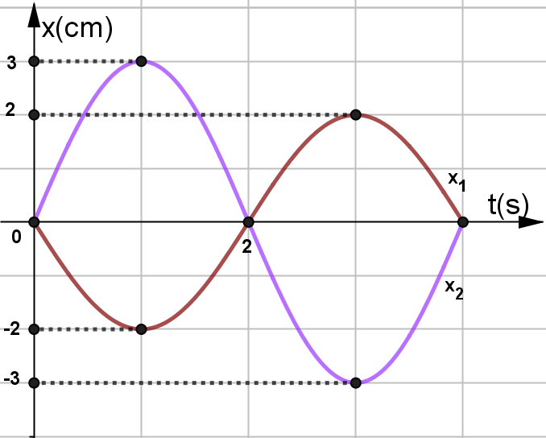Đồ thị của hai dao động điều hòa cùng tần số được vẽ như hình.

a) Xác định biên độ, chu kì, tần số và tần số góc của hai dao động.

b) Xác định độ lệch pha của hai dao động

c) Viết phương trình dao động của hai vật.